**HƯỚNG DẪN SỬ DỤNG TRÌNH GIẢ LẬP**

**Giả lập Android trực tuyến bằng Appetize**

**Bước 1:**Bạn truy cập vào trang web [Appetize.io](https://appetize.io/) > Trên giao diện chính bạn chọn **Upload**.

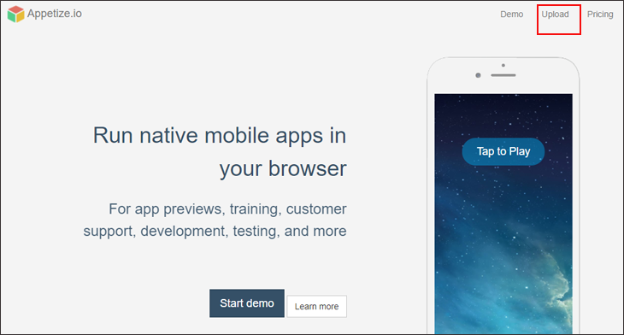

**Bước 2:** Bấm vào **Select file** > Chọn File Apk cần tải > Chọn **Mở**.

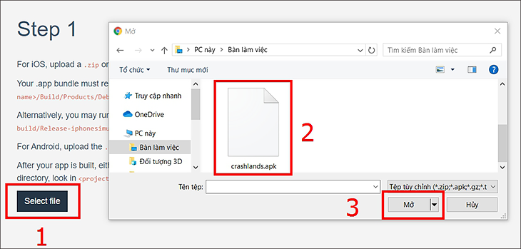

**Bước 3:** Sau khi tải thành công, bạn nhập **địa chỉ Email** > Chọn tiếp **Generate**.

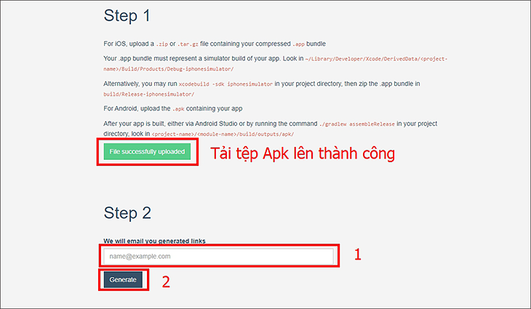

**Bước 4:** Bạn vào Email và tìm thư của **Appetize.io**> Sau đó nhấp vào **link** như hình bên dưới.

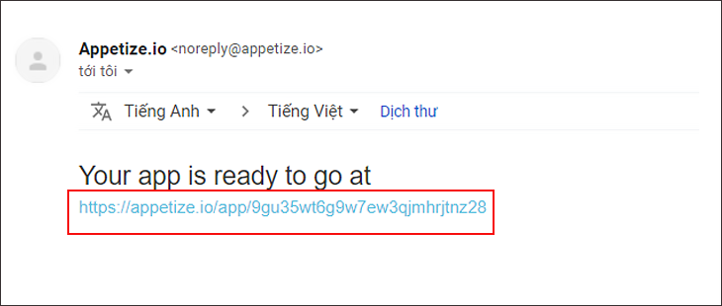

**Bước 5:**  Sau đó bạn sẽ thấy giao diện như hình:

* 1. Chọn **tỉ lệ**của thiết bị mô phỏng.
* 2. Những**mẫu**thiết bị mô phỏng có thể sử dụng.
* 3. Những **phiên bản** của hệ điều hành Android.
* 4. **Màu**của thiết bị.

